**Консультация для родителей на тему:**

«Нетрадиционные техники рисования и их роль в развитии детей дошкольного возраста».

Подготовила воспитатель

Баркова А.В.

Дошкольное детство – очень важный период в жизни детей. Именно в этом возрасте каждый ребенок представляет собой маленького исследователя, с радостью и удивлением открывающего для себя незнакомый и удивительный окружающий мир. Чем разнообразнее детская деятельность, тем успешнее идет разностороннее развитие ребенка, реализуются его потенциальные возможности и первые проявления творчества. Вот почему одним из наиболее близких и доступных видов работы с детьми в детском саду является изобразительная, художественно-продуктивная деятельность, создающая условия для вовлечения ребенка в собственное творчество, в процессе которого создается что-то красивое, необычное. Этому нужно учить шаг за шагом, от простого к сложному.

Изобразительная деятельность приносит много радости дошкольникам. Потребность в рисовании у детей на генетическом уровне; копируя окружающий мир, они изучают его. Как правило, занятия в детских дошкольных учреждениях чаще сводятся лишь к стандартному набору изобразительных материалов и традиционным способам передачи полученной информации. Но, учитывая огромный скачок умственного развития и потенциал нового поколения, этого недостаточно для развития творческих способностей. И ведь изначально всякое детское художество сводится не к тому, что рисовать, а на чем и чем, а уж фантазии и воображения у современных детей более чем достаточно.

Наша задача – научить детей манипулировать с разнообразными по качеству, свойствам материалами, использовать нетрадиционные способы изображения.

Рисование необычными материалами и оригинальными техниками позволяет детям ощутить незабываемые положительные эмоции, как известно, - это и процесс, и результат практической деятельности, прежде всего художественного творчества.

Что подразумевается под словосочетанием «нетрадиционное рисование»?

 Нетрадиционное рисование –    искусство изображать не основываясь на традиции.

 Дети с самого раннего возраста пытаются отразить свои впечатления об окружающем мире в своём изобразительном творчестве.

Рисование нетрадиционными способами, увлекательная, завораживающая деятельность, которая удивляет и восхищает детей.

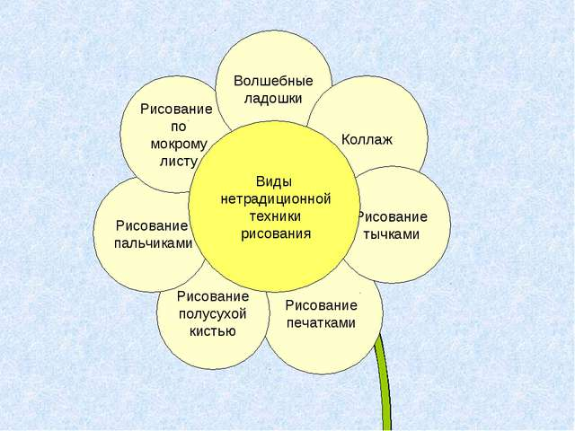

Важную роль в развитии ребёнка играет развивающая среда.  Сколько дома ненужных интересных вещей (зубная щётка, расчески, поролон, пробки, пенопласт, катушка ниток, свечи и.т.д). Вышли погулять, присмотритесь, а сколько тут интересного: палочки, шишки, листочки, камушки, семена растений, пух одуванчика, чертополоха, тополя. Всеми этими предметами обогатили уголок продуктивной деятельности. Необычные материалы и оригинальные техники привлекают детей тем, что здесь не присутствует слово «Нельзя» можно рисовать, чем хочешь и как хочешь и даже можно придумать свою необычную технику. Дети ощущают незабываемые, положительные эмоции, а по эмоциям можно судить о настроении ребёнка, о том, что его радует, что его огорчает.

Использованием нетрадиционных техник:

*-Способствует снятию детских страхов;*

*-Развивает уверенность в своих силах;*

*-Развивает пространственное мышление;*

*-Учит детей свободно выражать свой замысел;*

*-Побуждает детей к творческим поискам и решениям;*

*-Учит детей работать с разнообразным материалом;*

*-Развивает мелкую моторику рук;*

*-Развивает творческие способности, воображение и полёт фантазии.*

*-Во время работы дети получают эстетическое удовольствие.*

Существует много техник нетрадиционного рисования, их необычность состоит в том, что они позволяют детям быстро достичь желаемого результата. Например, какому ребёнку будет неинтересно рисовать пальчиками, делать рисунок собственной ладошкой, ставить на бумаге кляксы и получать забавный рисунок. Ребёнок любит быстро достигать результата в своей работе.